CONCORSO PER TITOLI E COLLOQUIO CORSO DI DOTTORATO in NEUROSCIENZE
CURRICULUM: NEUROSCIENZE CLINICHE E SPERIMENTALI
9292)
(CODICE 9914)

XXXIX CICLO, AVENTE SEDE AMMINISTRATIVA PRESSO L’UNIVERSITÀ DEGLI STUDI DI GENOVA, INDETTO CON DECRETO RETTORALE N. 2723 DEL 9 GIUGNO 2023 E SS.MM.II.

Considerando pertanto i singoli punteggi attribuiti per la valutazione dei titoli ed il colloquio, la Commissione redige la seguente graduatoria

GRADUATORIA FINALE

MASSUCCO | SARA | 128,6
GUALCO | LORENZO | 117,9
GIUBBOLINI | SIMONE | 117,3
BOCCIA | VINCENZO DANIELE | 115,5
CORNACCHIA | ELEONORA | 115
FRULLI | ALESSIA | 111
BOERI | SILVIA | 110,4
LA TERRA | ALESSANDRA | 107,5
LICCARDI | NINFA | 106,3
DONNIAQUIO | ANDREA | 105,7
VASIRANI | GIULIA | 91,5
ROTONDI | FEDERICA | 88,5
KHAN | JAWAD | 85,6

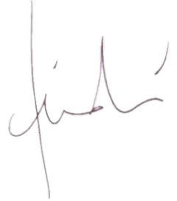
Il Presidente della Commissione
Prof. Lino Nobili

